Especificación de CU 06:

Dar like o dislike a una obra

Versión 1.0

# Historial de Revisiones

|  |  |  |  |
| --- | --- | --- | --- |
| **Fecha** | **Versión** | **Descripción** | **Autor** |
| 08/12/2020 | 1.0 | Primera versión del DECU 06. Luego de que el documento anterior haya sido separado por CU. | Analísta |
|  |  |  |  |
|  |  |  |  |
|  |  |  |  |

# 

# Otros Documentos

|  |  |
| --- | --- |
| **Previos a este** | **Siguientes a este** |
| [Documento de Negocio](https://docs.google.com/document/u/1/d/1Ss9D61R7w2vzUFKG4AWc16p4Dvu6eBCO2K-zyPymrRQ/edit) | Diseño de Wireframe de UI |

# 

# 

# Tabla de Contenidos

Historial de Revisiones 2

Otros Documentos 2

Tabla de Contenidos 3

1. Introducción 5

1.1. Propósito 5

1.2. Alcance 5

1.3. Definiciones, siglas y abreviaciones 5

1.4. Referencias 5

1.5. Resumen 6

2. Descripción General 6

2.1. Diagrama de Casos de Uso 6

2.2. Descripción 6

2.3. Actores 7

2.4. Precondiciones 7

2.5. Poscondiciones 7

2.6. Flujo Básico 7

2.7. Flujo Alternativo 7

2.8. Excepciones 8

2.9. Prototipos visuales 8

2.10. Requerimientos no funcionales 9

# Introducción

## Propósito

La especificación de un caso de uso ayuda al equipo de desarrollo a definir los alcances del mismo y su funcionalidad además apoya directamente a las fases de Diseño y Construcción al detallar y definir su secuencia en el sistema.

Este documento tiene el propósito de realizar dicha especificación para el Caso de Uso 06: Dar like o Dislike a una obra

## Alcance

El alcance de la especificación de este Caso de Uso está limitado a la primera versión del Sistema Artemis. Dentro de su propia área de acción. Para este caso, esa sería vista de una obra

## Definiciones, siglas y abreviaciones

Se usarán las mismas definiciones usadas en Artemis-DN (Documento de Negocio de Artemis) como base. Además de ellas cualquier otra definición, sigla o abreviación será colocada a continuación.

* **Apreciación:** El like o dislike de una obra.

## Referencias

Documentos a los cuales nos vamos a referir:

* Artemis-DN (Documento de Negocio)

Medios no documentados:

* Artemis-Lluvia de ideas
* Reuniones y conversaciones

## Resumen

Al observar una obra, esta puede ser de su agrado o desagrado. El usuario puede expresar este sentir a través de una interacción con la interfaz gráfica. En caso de agrado, presiona la opción “Like”; caso contrario, la opción “Dislike”.

# Descripción General

## Diagrama de Casos de Uso

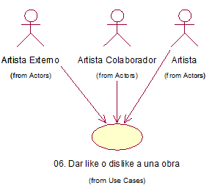

## Descripción

Cualquier artista (usuario con sesión iniciada) puede expresar el gusto o disgusto por una obra propia o de un externo, Eso puede ser expresando en forma de “like “ o “dislike”. Un usuario no puede dar like y dislike a la vez. Además solo se puede dar un like o un dislike por usuario, es decir un usuario no podrá dar dos o más likes ni dos o más dislikes.

## Actores

* **Artista Colaborador:** Artista que tiene permisos de Colaborar con obras del Artista con sesión activa.
* **Artista Externo:** Artista sin permisos de colaboración.
* **Artemis:** Plataforma Web para Artistas.

## Precondiciones

El sistema deberá encontrarse en la vista de una obra y además el usuario debería de tener la sesión iniciada.

## Poscondiciones

Se publicará el like de parte del usuario a la obra.

## Flujo Básico

* + 1. El usuario se encuentra en la vista de la obra.
    2. El usuario hace clic en el like.
    3. La plataforma aumenta en uno los likes de la obra y muestra que el like ha sido realizado.

## Flujo Alternativo

**[FA1] Dar dislike:**

* + 1. El usuario se encuentra en la vista de la obra.
    2. El usuario hace clic en el dislike.
    3. La plataforma aumente en uno los dislikes de la obra y muestra que el dislike ha sido realizado.

**[FA2] Quitar apreciación:**

* + 1. El usuario se encuentra en la vista de la obra.
    2. El usuario ya había realizado like o dislike.
    3. El usuario hace clic en el mismo botón.
    4. En caso de like, la obra disminuye en uno los likes.
    5. En caso de dislike, la obra disminuye en uno los dislikes.
    6. Los cambios son mostrados por la plataforma.

**[FA3] Cambiar Apreciación:**

* + 1. El usuario se encuentra en la vista de la obra.
    2. El usuario ya había realizado like o dislike.
    3. El usuario hace clic en el botón contrario
    4. En caso de like a dislike, la obra disminuye en uno los likes y aumenta en uno los dislikes.
    5. En caso de dislike a like, la obra disminuye en uno los dislikes y aumenta en uno los likes.
    6. Los cambios son mostrados por la plataforma.

## Excepciones

## Prototipos visuales

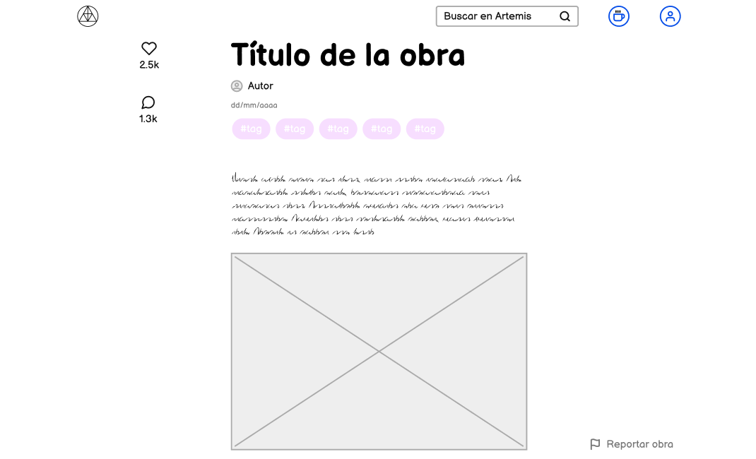

## Requerimientos no funcionales

* + 1. Fiabilidad: Solo se debe de permitir un like o dislike por persona.
    2. Seguridad: Solo se mostrará el número de likes y dislikes, mas no quien lo realizó. Ni el propio autor podrá ver el autor de los likes o dislikes.  
       Además los usuarios sin sesión iniciada no podrán dar like a las obras que estén viendo.